Предмет | 8 А | 8 Б | 8 В
Русский язык |  | задание от учителя на учи.ру, упр.306 письменно | работа на сайте учи ру или упр 297 ( по заданию, с любыми тремя прилагательными из упражнения составьте предложения, осложненные однородными определениями), упр 298 ( по заданию, с любыми тремя исходными\ теми, что в упражнении - составьте подчинительное словосочетание и его вид)
алгебра | ​выполнить задания олимпиады на Учи.ру | ​п. 26, № 629, выполнение карточек на учи.ру
история |  | §27 читать (учебник История Нового времени 7 класс), ответить на вопросы к параграфу | используя параграфы учебника, составить кроссворд по теме "Великая французская революция" (не менее 10 слов);
физика | Пар. 50 "Работа электрического тока", после пар. 50 упр. 34 (2, 3); пар. 51 "Мощность электрического тока", после пар. 51 упр. 35 (1, 4) |  | Пар. 53 "Закон Джоуля-Ленца" и пар. 54 "Конденсатор", после пар. 53 упр. 37 (1, 3, 4), после пар. 54 упр. 38 (2)
Немецкий язык (Сафьянова) |  | 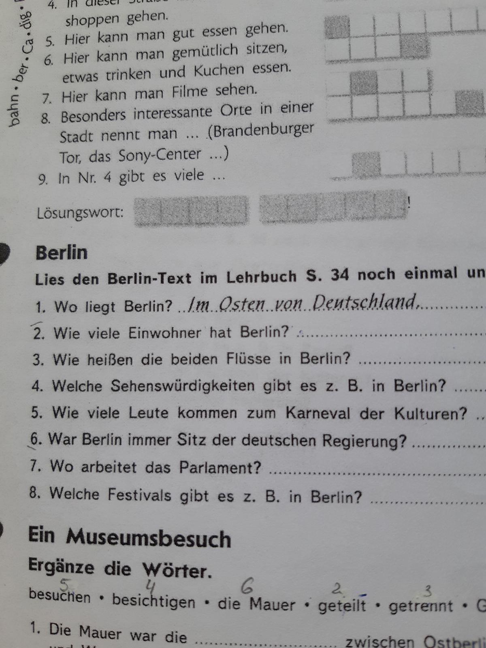
Английский язык (Красикова) |  | Упр.1 (карточка) - переписать предложения в страдательном залоге, выделить грамматическую основу в предложениях, указать время глагола  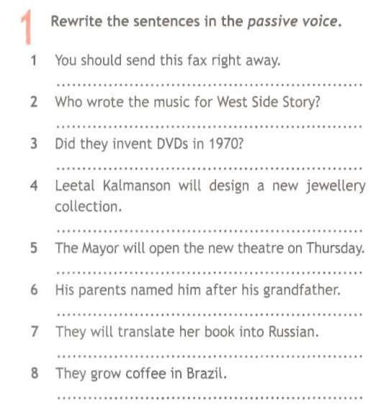
биология | § 32 читать, выполнить задания из рабочей тетради (160,161,162,163,164) | § 33 читать, выполнить тест, прислать скрин-результат https://onlinetestpad.com/ru/testview/1240891-test-po-biologii-9-klass-pitanie-i-pishhevarenie-obmen-veshhestv-i-energii
география |  | § 36 читать, вопросы после параграфа письменно

